Dossier de candidature

Pépinière d’entreprises artisanales de la
Chambre de métiers et de l’artisanat d’Île-de-France - Paris

Immeuble d’activité Métropole 19
134-140 rue d’Aubervilliers
75019 PARIS

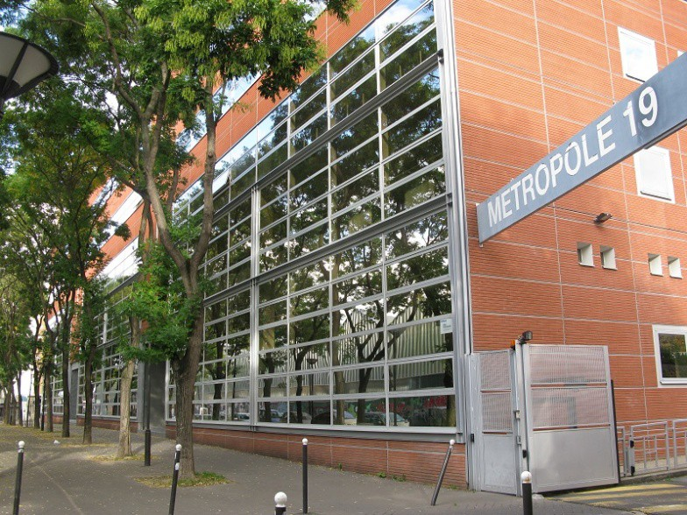
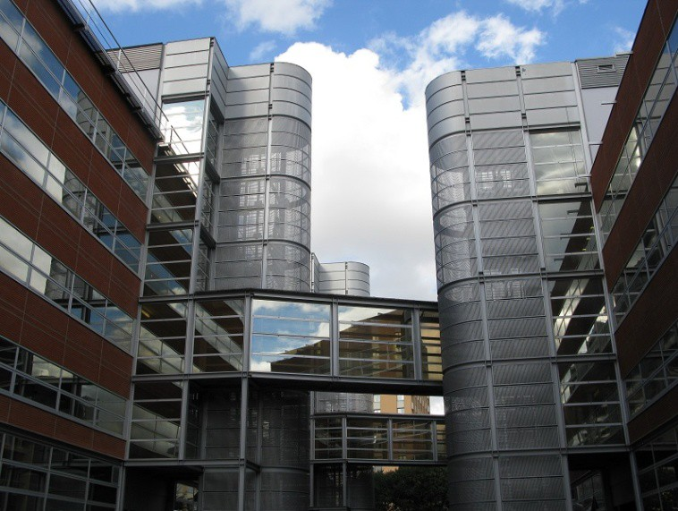

- soit sous format papier sous enveloppe cachetée remise contre récépissé à la CMA IDF- Paris de 9h00 à16h du lundi au vendredi.
Chambre de métiers et de l’artisanat d’Ile de France - Paris Candidatures « Hôtel artisanal »
A l’attention de Monsieur Yves DRAHI
72 rue de Reuilly
75592 PARIS cedex 12

75592 PARIS cedex 12

Le dossier de candidature est à compléter et à retourner, accompagné des pièces exigées, au plus tard vendredi 15 avril à 15h00 :
- Soit sous format numérique à l’adresse à yves.drahi@cma- idf.fr
- Soit sous format papier par lettre recommandée avec accusé de réception à l’adresse suivante :

Demande du candidat
N° du local souhaité (par ordre de préférence) :
À quelle date souhaiteriez-vous entrer dans le local ?

Identification du demandeur (chef d’entreprise ou porteur de projet)
Nom : ..............................................................................................................................................................
Prénom : .........................................................................................................................................................
Adresse : ..............................................................................................................................................
Code postal : ......................... Ville : .........................................................................
Téléphone fixe : ............ Portable : ..................................................................
Courriel : ..................................................................................................................................

Êtes-vous titulaire d’un titre ou d’un label ?

Titre de Maître Artisan | - Oui | - Non
Meilleur Ouvrier de France | - Oui | - Non
Label Entreprise du Patrimoine Vivant | - Oui | - Non
Label Fabriqué à Paris | - Oui | - Non
Autre, précisez : ........................................................................................................................

Formation initiale :

Expérience professionnelle :

Avez-vous récemment participé à des manifestations liées à l’artisanat ? (Journées, salons,)
- Oui, précisez : ...............................................................................
- Non

Si vous êtes une entreprise déjà immatriculée au Répertoire des métiers

Nom de l’entreprise : ...........................................................................................................................
Forme juridique : ..........................................
- Micro-entreprise  EIRL  SAS  SARL
- Entreprise individuelle  EURL  SASU  SA
- Autre : ...........................................................................................................................
Activité principale : ..........................................................................................................................
Code APE : ...........................................................................................................................
Activité secondaire (s’il y a lieu) : ...............................................................................................
Date de création de l’entreprise : ...............................................................................................
N° SIREN : ...................................................................................................
Adresse de l’entreprise : ...................................................................................................
Code postal : .............. Ville : .........................................................................
Téléphone fixe : ............ Portable : ..................................................................
Courriel professionnel : ...............................................................................................
Site internet : ................................................................................................................................................

Si vous êtes un porteur de projet en phase d’immatriculation

Nom de la future entreprise : ...................................................................................................................
Activité principale envisagée : ...................................................................................................................
Activité secondaire envisagée (s’il y a lieu) : ..........................................................................................
Date de création envisagée (l’immatriculation au Répertoire des métiers doit intervenir au plus tard le jour de l’entrée dans les lieux) :
Structure juridique envisagée : ..................................................................................................................

- Micro-entreprise | - EIRL | - SAS | - SARL
- Entreprise individuelle | - EURL | - SASU | - SA
- Autre : .......................................................................................................................................................

Informations à caractère économique

Avez-vous actuellement un local professionnel ? :  Oui  Non
Si oui, statut d’occupation et montant du loyer : .................................................................................
Nombre d’emploi équivalent plein temps (dont apprentis) envisagé au moment de l’entrée dans la Pépinière :
Prévoyez-vous de créer des emplois au cours des 12 prochains mois :
❒ Oui, combien : ...................  Non
Nature de votre clientèle ou future clientèle (en % du chiffre d’affaires) :
Particuliers : ................% Entreprises : ............... % État/administration publique : %

Informations à caractère technique
Décrire la nature des procédés techniques ou des savoir-faire utilisés dans vos productions/ fabrications :

Décrire la nature des produits et des matériaux utilisés :

Décrire la nature des machines et de l’outillage utilisés - Précisez la taille, le poids et la puissance électrique (KVA) (afin de vérifier si l’installation électrique du local est conforme à votre usage, aucune modification ultérieure ne pouvant être acceptée) :

Vos machines seront-elles équipées, si nécessaire, de récupérateur de poussières ?
- Oui  Non

Contraintes techniques liées à votre activité

Votre activité engendrera t’elle des nuisances sonores et olfactives (bruit, vibration, martèlement, odeurs,) ?  Oui  Non
Si oui, lesquelles :

Envisagez-vous de réaliser des aménagements dans le local (soumis à autorisation de la CMA IDF – Paris) ?  Oui  Non
Si oui, lesquels ? :

Précisez le type de déchets liés à votre activité :

Veuillez préciser en quelques lignes vos motivations à intégrer la Pépinière d’entreprises artisanales de la CMA IDF - Paris :

Je propose ma candidature pour intégrer la Pépinière d’entreprises artisanales de la CMA IDF - Paris. Je déclare sincères et exactes les informations fournies dans le présent dossier de candidature.
Je déclare avoir pris connaissance des dispositions de la présente demande et du document
« Appel public à candidature » joint et en accepter, sans réserve ni restriction, toutes les clauses.
Nom et fonction du candidat :
Fait à :
Signature :
Le :

PIÈCES À JOINDRE AU DOSSIER DE CANDIDATURE
→ Si vous êtes une entreprise déjà immatriculée au Répertoire des métiers :
- Extrait D1 d’immatriculation au Répertoire des métiers et, s’il y a lieu, extrait K bis datant de moins de 3 mois.
- Photocopie recto verso de la carte nationale d’identité ou du titre de séjour en cours de validité du dirigeant.
- Un justificatif de domicile du dirigeant datant de moins de 6 mois (quittance de loyer, EDF, téléphone, etc.).
- Dernière liasse fiscale comprenant notamment le dernier bilan et compte de résultat. Pour les microentreprises, fournir la déclaration de chiffre d’affaires à l’IRPP.
- Attestation URSSAF de vigilance du dirigeant certifiant que l’entreprise est à jour de ses cotisations fiscales et sociales.
- Statuts de la société (si forme juridique sociétaire).
- Prévisionnel d’activité sur 1 an.
- Curriculum vitae du dirigeant.
- Photographies représentatives de votre production et/ou tous autres documents présentant votre activité, vos produits, vos projets, votre local actuel (s’il y a lieu), etc.
- Tous autres documents pouvant aider la CMA IDF – Paris à évaluer la viabilité à moyen terme de l’entreprise.
→ Si vous êtes un porteur de projet en phase d’immatriculation :
- Photocopie recto verso de la carte nationale d’identité ou du titre de séjour en cours de validité du porteur de projet.
- Un justificatif de domicile du porteur de projet datant de moins de 6 mois (quittance de loyer, EDF, téléphone, etc.).
- Deux derniers avis d’imposition du porteur de projet.
- Compte de résultat prévisionnel sur 1 an.
- Demande de prêt avec accord bancaire (s’il y a lieu).
- Curriculum vitae du porteur de projet.
- Photographies représentatives de votre production et/ou tous autres documents présentant votre projet, vos produits, etc.
- Tous autres documents pouvant aider la CMA IDF – Paris à évaluer la viabilité à moyen terme de votre projet.

Informations personnelles
Les informations recueillies à partir de ce dossier de candidature sont collectées et traitées par la CMA IDF – Paris. Le service développement économique de la Chambre et un comité de sélection auront accès à votre dossier et aux informations que vous y joignez uniquement pour les besoins du traitement de votre demande et l’évaluation de votre candidature. Ce traitement de vos données est fondé sur les bases légales suivantes : votre consentement et l’exécution de notre mission d’intérêt public. Vos données sont conservées pour la durée nécessaire au traitement de votre dossier et en toute hypothèse pour une durée conforme à la législation en vigueur.
Conformément à la loi n°78-17 du 6 janvier 1978 modifiée et au Règlement européen 2016/679 sur la protection des données personnelles, vous disposez des droits d'accès, de rectification, d’opposition, d’effacement de vos données personnelles ainsi que celui de limitation de leur traitement, en nous contactant à l’adresse : rgpd.75@cma-idf.fr . En cas de réponse insatisfaisante, vous pouvez introduire une réclamation auprès de la CNIL, 3 place de Fontenoy - TSA 80715 - 75334 PARIS CEDEX 07.

